**Circuito oscilante**

Un **oscilador electrónico** es un [circuito](http://es.wikipedia.org/wiki/Circuito) electrónico que produce una señal electrónica repetitiva, a menudo una onda senoidal o una onda cuadrada.

Un oscilador de baja frecuencia (o LFO) es un oscilador electrónico que engendra una forma de onda de C.A. entre 0,1 Hz y 10 Hz. Este término se utiliza típicamente en el campo de sintetizadores de audiofrecuencia, para distinguirlo de un oscilador de audiofrecuencia.

Un oscilador es un dispositivo capaz de convertir la energía de corriente continua en corriente alterna a una determinada frecuencia. Tienen numerosas aplicaciones: generadores de frecuencias de radio y de televisión, osciladores locales en los receptores, generadores de barrido en los tubos de rayos catódicos, etc.

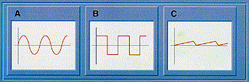

**A) onda sinusoidal. B) onda cuadrada. C) onda tipo diente de sierra**

La mayoría de los equipos electrónicos utiliza para su funcionamiento señales eléctricas de uno de estos tres tipos: ondas sinusoidales, ondas cuadradas y ondas tipo diente de sierra. Los osciladores son circuitos electrónicos generalmente alimentados con corriente continua capaces de producir ondas sinusoidales con una determinada frecuencia. También reciben el nombre de “osciladores controlados por tensión” (VCO). Existe una gran variedad de tipos de osciladores que, por lo general, se conocen por el nombre de su creador. Igualmente, los multivibradores son circuitos electrónicos que producen ondas cuadradas. Este tipo de dispositivos, es utilizado ampliamente en conmutación.

Los generadores de frecuencia son, junto con los amplificadores y las fuentes de alimentación, la base de cualquier circuito electrónico analógico. Son utilizados para numerosas aplicaciones entre las que podemos destacar las siguientes: como generadores de frecuencias de radio y de televisión en los emisores de estas señales, osciladores maestros en los circuitos de sincronización, en relojes automáticos, como osciladores locales en los receptores, como generadores de barrido en los tubos de rayos catódicos y de televisores, etc.

**Osciladores**

Los osciladores son generadores que suministran ondas sinusoidales y existen multitud de ellos. Generalmente, un circuito oscilador está compuesto por: un "circuito oscilante", "un amplificador" y una "red de realimentación".

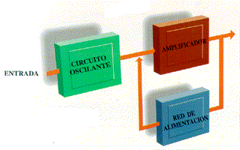

**Esquema de un circuito oscilante**

Supóngase un circuito compuesto por un condensador y una inductancia conectados en paralelo. En primer lugar, se conecta el condensador a una batería. Entonces, comienza a circular corriente eléctrica que va a provocar que el condensador se cargue. Llegado este momento, la corriente eléctrica dejaría de circular y el condensador se encontraría totalmente cargado. A continuación es movido el interruptor y se conecta el condensador con la inductancia. En este mismo instante, la bobina, en principio, se opone al paso de la corriente. Sin embargo, comienza a circular corriente de forma progresiva haciendo que el condensador se descargue y creando un campo magnético en la bobina. Al cabo de cierto tiempo, la corriente eléctrica comienza a cesar de forma progresiva y, por lo tanto, el campo magnético se reduce. Se crea entonces una tensión inducida en la bobina que hace que el condensador se cargue de nuevo, pero esta vez con la polaridad contraria. Una vez que el condensador se encuentra totalmente cargado vuelve a estar como al principio, aunque esta vez con el condensador cargado de forma inversa a como estaba antes. Comienza otra vez el proceso de descarga progresiva del condensador sobre la inductancia y de nuevo vuelve a cargarse el condensador. Puede verse cómo es un vaivén de corriente de un elemento a otro. Esto es lo que se conoce como circuito oscilante. Para poder entender mejor este proceso se han esquematizado los pasos en la ilustración correspondiente.

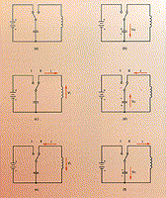

**Funcionamiento de un circuito oscilante**

Este circuito oscilante podría ser un oscilador si fuese capaz, por sí solo, de mantener su oscilación indefinidamente. Sin embargo, en la realidad existe una pérdida de energía que hace que la corriente oscilante se vaya atenuando cada vez más hasta llegar a desaparecer. Esto es debido a que la inductancia posee una cierta resistencia óhmica que hace que con el paso de la corriente se vaya perdiendo cada vez una pequeña cantidad de energía convirtiéndose en calor.

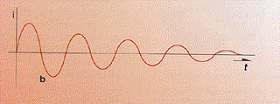

**Representación de una onda amortiguada debido a la resistencia óhmica de la bobina**

La frecuencia con la que oscila el circuito depende evidentemente del condensador y de la inductancia que se utilice; cuanto mayor sea el condensador y la inductancia, menor va a ser la frecuencia. Una vez dispuestos ambos elementos en el circuito, estos son fijos y, por tanto, la frecuencia de oscilación es una característica de dicho circuito, la cual recibe el nombre de "frecuencia propia del circuito oscilante" o “frecuencia natural de oscilación”. En realidad es bastante complicado acertar en la elección del condensador y de la inductancia a la hora de obtener una determinada frecuencia. Lo que se suele hacer es poner, por ejemplo, un condensador con capacidad variable que, una vez funcionando en el circuito, se ajusta dicho condensador hasta obtener el valor de la frecuencia de oscilación deseada.

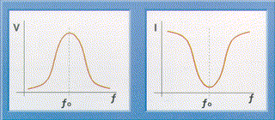Un circuito oscilante por sí solo no es capaz de mantener por mucho tiempo sus oscilaciones y, por tanto, no es de ninguna utilidad. Para solventar este problema lo que se hace es proporcionar una "ayuda extra" desde el exterior que compensa las pérdidas de energía debido a la resistencia óhmica de la bobina; consiguiendo así que el circuito oscile de forma indefinida mientras que la fuente de energía "extra" sea capaz de suministrarle energía. La fuente de energía extra que se acopla al circuito plantea una incógnita relativa a la frecuencia a la que se debe suministrar la corriente eléctrica. Evidentemente existen tres casos bien definidos, a saber: que la frecuencia de la fuente sea mayor, menor o igual que la frecuencia propia de oscilación del circuito. En el caso en que la frecuencia sea la misma, se produce el máximo valor de la tensión en los bornes del circuito oscilante; por el contrario, la intensidad de corriente que recorre el circuito es mínima. Si la frecuencia es mayor o menor el voltaje en bornes va siendo cada vez menor, a la vez que la corriente que atraviesa el circuito va aumentando de forma gradual. En la figura se muestran la variación de la tensión y de la corriente en función de la frecuencia.

Existen diferentes tipos de osciladores. Antiguamente se usaba una válvula termoiónica como etapa amplificadora pero estos osciladores están totalmente obsoletos. Hoy día, se usa en su lugar un transistor como etapa amplificadora pudiendo estar conectado en base común, emisor común o colector común, dependiendo del tipo de oscilador y de la función que realiza en cada uno de ellos.

**El oscilador Meissner**

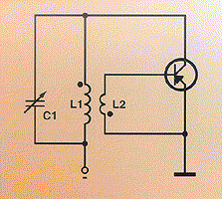El oscilador Meissner que está compuesto por un circuito oscilante LC, una etapa amplificadora y una realimentación positiva. Una de las características de este oscilador es que la realimentación se produce por medio de un acoplo inductivo, es decir, entre una bobina auxiliar y la bobina que compone el circuito tanque. En estos osciladores la oscilación desacoplada y amplificada debe ser introducida de nuevo en el circuito oscilante, y para conseguir que la oscilación que entró en un principio al circuito sea reforzada, la oscilación de la realimentación debe estar en fase con ella. Para conseguir este efecto hay que asegurarse de que los arrollamientos del transformador estén correctamente conectados porque, de lo contrario, no se conseguirá ningún tipo de oscilación. Para que se produzca una frecuencia de oscilación estable hay que tener en cuenta todos los datos del transistor, es decir, cómo actúa frente a las diferentes tensiones, intensidades y con los cambios de temperatura. La etapa amplificadora del oscilador está formada por el transistor que, en esta clase de montajes, se coloca en base común. El circuito oscilante se conecta al colector. Existe otro tipo de oscilador muy parecido al de Meissner que se denomina oscilador de Armstrong.

**El oscilador Hartley**

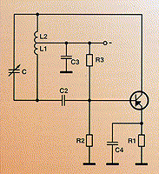La principal característica de estos circuitos osciladores es que no utilizan una bobina auxiliar para la realimentación, sino que aprovechan parte de la bobina del circuito tanque, dividiéndose ésta en dos mitades, L1 y L2. Colocando dos resistencias para polarizar adecuadamente el transistor. Hay dos formas de alimentar al transistor: en serie y en paralelo. La alimentación serie se produce a través de la bobina, L2, circulando por ella una corriente continua. La alimentación en paralelo se efectúa a través de la resistencia del colector, quedando en este caso perfectamente aislados el componente de continua y el componente de alterna de señal. La reacción del circuito se obtiene a través de la fuerza electromotriz que se induce en la bobina, L1, y que se aplica a la base del transistor a través de un condensador. En estos circuitos la frecuencia de oscilación depende de la capacidad C y de las dos partes de la bobina, L1 y L2, del circuito oscilante. Según donde se coloque la toma intermedia de la bobina se va a producir una amplitud de tensión u otra; pudiendo llegar a conectarse o desconectarse el circuito.

**El oscilador Colpitts**

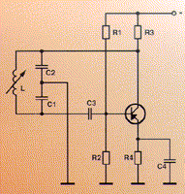Este oscilador es bastante parecido al oscilador de Hartley. La principal diferencia se produce en la forma de compensar las pérdidas que aparecen en el circuito tanque y la realimentación, para lo cual se realiza una derivación de la capacidad total que forma el circuito resonante. Una parte de la corriente del circuito oscilante se aplica a la base del transistor a través de un condensador, aunque también se puede aplicar directamente. La tensión amplificada por el transistor es realimentada hasta el circuito oscilante a través del colector. Como en todos los circuitos que tengan transistores es necesario conectar resistencias para polarizarlos. La tensión de reacción se obtiene de los extremos de uno de los condensadores conectados a la bobina en paralelo.

**El oscilador en puente de Wien**

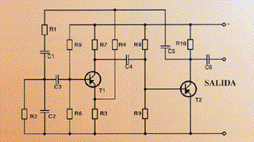Hasta ahora se han mencionado los osciladores tipo LC, el oscilador en puente de Wien es un oscilador del tipo RC. Cuando se trabaja en bajas frecuencias no es posible usar los osciladores tipo LC, debido a que el tamaño de la bobina y de la resistencia tendrían que ser demasiado grandes y caros. Para sustituirlos se usa una red desfasadora formada por RC, es decir, resistencias y condensadores, como es el caso del ya mencionado oscilador en puente de Wien. Está constituido por una etapa oscilante, dos etapas amplificadoras, formadas por dos transistores. El circuito está conectado en emisor común y al tener dos etapas en cascada la señal es desfasada 360º y después vuelve a ser realimentada al circuito puente. La señal de salida del segundo transistor se aplica al circuito puente constituido por dos resistencias y también es aplicada a la entrada del puente de Wien, que es el circuito oscilante formado por una resistencia y un condensador. La frecuencia de oscilación viene determinada por los valores de la resistencia y del condensador que forman el puente de Wien. Este tipo de circuitos presenta una gran estabilidad a la frecuencia de resonancia. A parte de ésta tiene como ventajas su fácil construcción, un gran margen de frecuencias en las que trabaja perfectamente y la posibilidad de obtención de una onda sinusoidal pura cuando tienen la suficiente ganancia como para mantener las oscilaciones. Dentro de sus inconvenientes se puede mencionar que se pueden producir pérdidas en las resistencias y una salida variable con la frecuencia de resonancia.